DSE

Aircondition kontrol med motor/fane ud fra temperatur i rum.

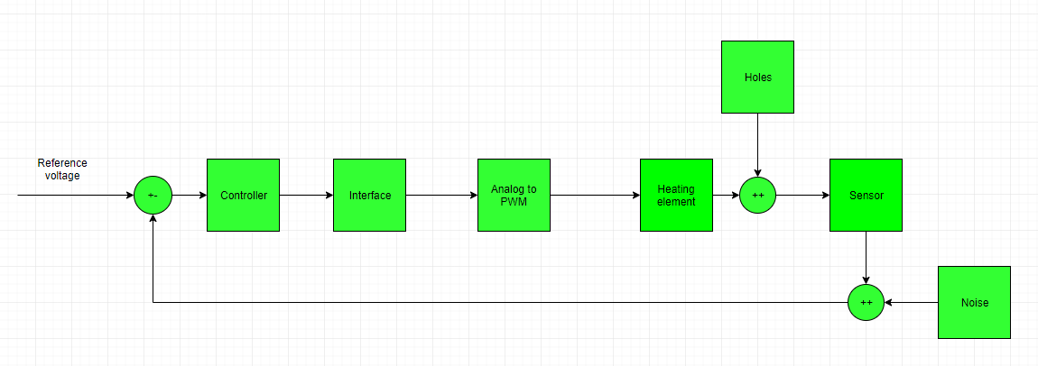

Figur 1 Skitse af systemet

Varmeændringen kan være strøm der går igennem en effekt modstand og som er forbundet til en køleplade som kan sørge for at varmen bliver distribueret ud i det lukkede rum, rummet kan være en termokasse som vist på figur 2. Fanen giver også en varmeændring sådan at rummet bliver køligere.

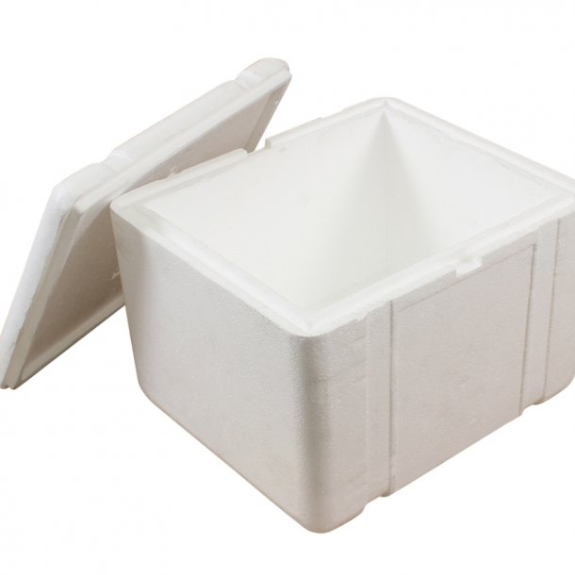

Figur 2 Termokasse fra <http://www.moremeatz.dk/mine-produkter/10-termokasser-/51-termokasse/>

# 

# Målinger

**1. måling**

10 volt

1,2 Ampere

Låg ovenpå

**2. måling**

5 volt

0,3 ampere

låg ovenpå

**3. måling**

7,5 volt

1 ampere

låg ovenpå

**4. måling**

2,5 volt

0,1 ampere

låg ovenpå

**Physical limitations:**

The box itself will smelt when the metal on the power resistors reaches above 100°C and the power resistors will be hotter than the air that we are measuring so therefore we have chosen to set the maximum limitations for our system at 60°C.

Input voltage max: 10 Volt

Input current max: 1.2 Amps

Output voltage max: 550 mV

**System requirements:**

Zero steady state error

Maximum overshoot ≤ 10%

Settling time ≤ 60 min